6.1 圆周运动
一、基础篇
1.关于匀速圆周运动，下列说法中正确的是( )
A．匀速圆周运动是变速运动
B．匀速圆周运动的速率不变
C．任意相等时间内通过的位移相等
D．任意相等时间内通过的路程相等
解析：选ABD 由匀速圆周运动的定义知，速度的大小不变也就是速率不变，但速度方向时刻改变，故A、B两项正确；做匀速圆周运动的物体在任意相等时间内通过的弧长即路程相等，D项正确、C项错误。
2．汽车在公路上行驶一般不打滑，轮子转一周，汽车向前行驶的距离等于车轮的周长。某国产轿车的车轮半径约为30 cm，当该型号轿车在高速公路上行驶时，驾驶员面前的速率计的指针指在“120 km/h”上，可估算出该车车轮的转速约为( )
A．1 000 r/s B．1 000 r/min
C．1 000 r/h D．2 000 r/s
解析：选B 由v＝rω、ω＝2πn联立可得n＝$\frac{v}{2πr}$＝$\frac{120×103}{3 600×2×3.14×30×10－2}$ r/s≈17.7 r/s＝1 062 r/min，故选B。
3．关于做匀速圆周运动的物体，下列说法正确的是( )
A．因为在相等的时间内通过的圆弧长度相等，所以线速度恒定
B．若物体在0.1 s内转过30°角，则角速度为300 rad/s
C．若半径r一定，则线速度与角速度成反比
D．若半径为r，周期为T，则线速度大小为v＝$\frac{2πr}{T}$
解析：选D 物体做匀速圆周运动时，线速度大小恒定，方向沿圆周的切线方向，在不断地改变，A错误；角速度ω＝$\frac{Δθ}{Δt}$＝$\frac{\frac{π}{6}}{0.1}$ rad/s＝$\frac{5π}{3}$ rad/s，B错误；线速度与角速度的关系为v＝ωr，由该式可知，r一定时，v与ω成正比，C错误；由线速度的定义可得v＝$\frac{2πr}{T}$，D正确。
4.一户外健身器材如图所示，当器材上轮子转动时，轮子上A、B两点的( )
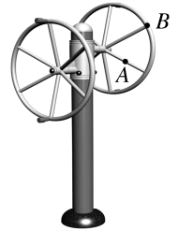
A．转速n_{B}＞n_{A}
B．周期T_{B}＞T_{A}
C．线速度v_{B}＞v_{A}
D．角速度ω_{B}＞ω_{A}
解析：选C A、B两点为同轴转动，所以n_{A}＝n_{B}，T_{A}＝T_{B}，ω_{A}＝ω_{B}，而线速度v＝ωr，所以v_{B}＞v_{A}。故C正确。
5.[多选]如图，A、B两点分别位于大、小轮的边缘上，C点位于大轮半径的中点，大轮的半径是小轮半径的2倍，它们之间靠摩擦传动，接触面不打滑。下列说法正确的是( )
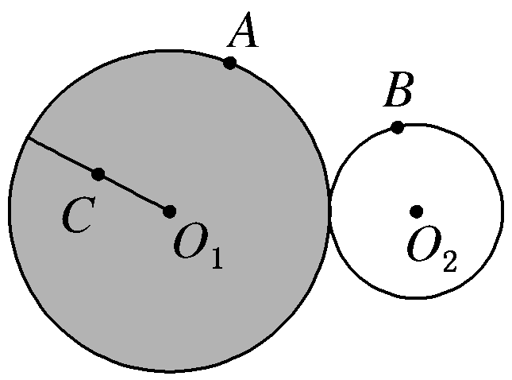
A．A与B线速度大小相等 B．B与C线速度大小相等
C．A的角速度是C的2倍 D．A与C角速度大小相等
解析：选AD 靠摩擦传动做匀速转动的大、小两轮接触面互不打滑，知A、B两点具有相同的线速度，故A项正确；点A和点C是同轴传动，角速度相等，C项错误，D项正确；点A和点B的线速度大小相同，又因为A、C具有相同的角速度，根据v＝rω，可知B点的线速度大于C点的线速度，故B项错误。
6.下列关于匀速圆周运动的说法中，正确的是( )
A．是线速度不变的运动
B．是角速度不变的运动
C．是角速度不断变化的运动
D．是相对圆心位移不变的运动
解析：选B 匀速圆周运动，角速度保持不变，线速度大小保持不变，方向时刻变化，A、C错误，B正确；相对圆心的位移大小不变，方向时刻变化，D错误。
7．(2019·东营高一检测)某物体保持不变的角速度做匀速圆周运动，下列说法正确的是( )
A．若轨道半径越大，则线速度越大
B．若轨道半径越大，则线速度越小
C．若轨道半径越大，则周期越小
D．若轨道半径越大，则周期越大
解析：选A 物体做匀速圆周运动，角速度ω一定，根据v＝ωr，轨道半径越大线速度越大，故A正确，B错误；物体做匀速圆周运动，角速度ω一定，根据T＝$\frac{2π}{ω}$，周期也一定，与半径无关，故C、D错误。
8.两小球固定在一根长为L的杆的两端，绕杆上的O点做圆周运动，如图所示。当小球1的速度为v1时，小球2的速度为v2，则O点到小球2的距离是( )
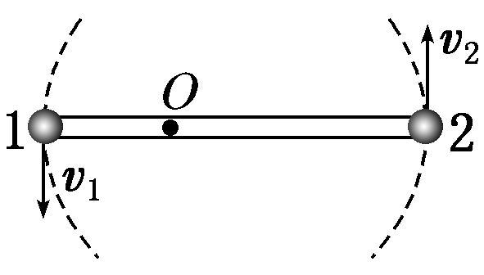
A.$\frac{Lv1}{v1＋v2}$ B.$\frac{Lv2}{v1＋v2}$
C.() D.()
解析：选B 由题意知两小球角速度相等，即ω1＝ω2，设球1、2到O点的距离分别为r1、r2，则$\frac{v1}{r1}$＝$\frac{v2}{r2}$，又r1＋r2＝L，所以r2＝$\frac{Lv2}{v1＋v2}$，B正确。
9.做匀速圆周运动的物体，10 s内沿半径为20 m的圆周运动100 m，试求物体做匀速圆周运动时：
(1)线速度的大小；
(2)角速度的大小；
(3)周期的大小。
解析 (1)依据线速度的定义式可得
v＝$\frac{Δs}{Δt}$＝$\frac{100}{10}$ m/s＝10 m/s。
(2)依据v＝ωr可得ω＝$\frac{v}{r}$＝$\frac{10}{20}$ rad/s＝0.5 rad/s。
(3)T＝$\frac{2π}{ω}$＝$\frac{2π}{0.5}$ s＝4π s。
答案 (1)10 m/s (2)0.5 rad/s (3)4π s
10.如图所示为皮带传动装置，皮带轮为O、O′，R_{B}＝$\frac{1}{2}$R_{A}，R_{C}＝$\frac{2}{3}$R_{A}，当皮带轮匀速转动时，皮带与皮带轮之间不打滑，求A、B、C三点的角速度之比、线速度之比、周期之比。

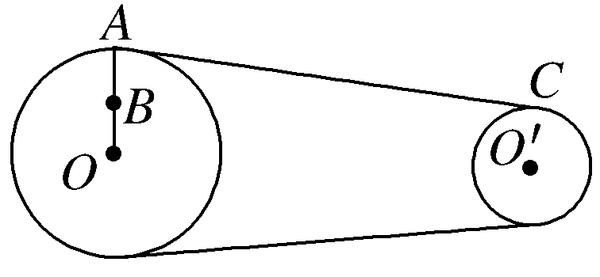
解析 由题意可知，A、B两点在同一皮带轮上，因此ωA＝ωB，又皮带不打滑，所以 vA＝vC，故可得
ωC＝$\frac{vC}{RC}$＝$\frac{vA}{\frac{2}{3}RA}$＝$\frac{3}{2}$ωA
所以ωA∶ωB∶ωC＝ωA∶ωA∶$\frac{3}{2}$ωA＝2∶2∶3
又vB＝RBωB＝$\frac{1}{2}$R_{A}ωA＝$\frac{vA}{2}$
所以vA∶vB∶vC＝vA∶$\frac{1}{2}$vA∶vA＝2∶1∶2
T_{A}∶T_{B}∶T_{C}＝$\frac{2π}{ωA}$∶$\frac{2π}{ωB}$∶$\frac{2π}{ωC}$＝$\frac{1}{2}$∶$\frac{1}{2}$∶$\frac{1}{3}$＝3∶3∶2。
答案 2∶2∶3 2∶1∶2 3∶3∶2
二 能力篇
1．(2019·菏泽高一检测)对描述圆周运动的各物理量的理解，下列说法正确的是( )
A．转过的弧长越长，线速度越大
B．转过的角度越大，角速度越大
C．线速度大，角速度一定大
D．角速度大，转速一定大
解析：选D 相同时间内转过的弧长越长，物体的线速度越大，故A错误；相同的时间内物体转过的角度越大，角速度越大，故B错误；根据v＝ωr可知，线速度大，角速度不一定大，故C错误；根据ω＝2πn可知，角速度大，转速一定大，故D正确。
2.如图为自行车传动装置机械简图，在自行车匀速行进过程中，链轮A和飞轮C的角速度之比ω_{A}∶ω_{C}＝1∶3，飞轮C和后轮B的边缘点线速度之比为v_{C}∶v_{B}＝1∶12，则( )
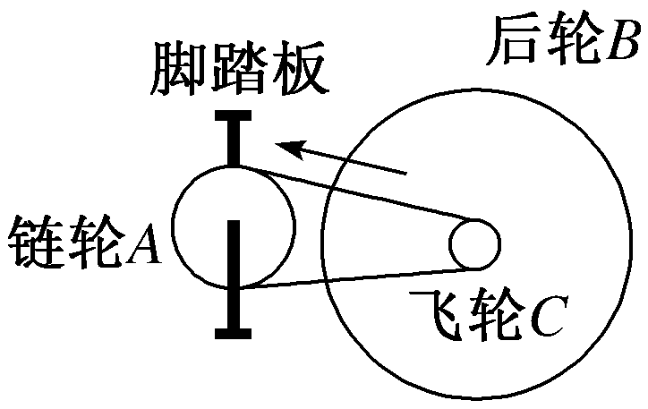
A．r_{A}∶r_{C}＝3∶1
B．r_{B}∶r_{C}＝4∶1
C．ω_{A}∶ω_{B}＝1∶4
D．链轮A和后轮B的边缘点线速度之比v_{A}∶v_{B}＝1∶4
解析：选A 自行车的链条不打滑，链轮A边缘的线速度与飞轮C边缘的线速度大小相等，根据公式v＝ωr，半径关系为r_{A}∶r_{C}＝ω_{C}∶ω_{A}＝3∶1，故A项正确；飞轮C的角速度与后轮B的角速度相同，根据公式v＝ωr，r_{B}∶r_{C}＝v_{B}∶v_{C}＝12∶1，故B项错误；飞轮C角速度与后轮B角速度相同，所以ω_{A}∶ω_{B}＝ω_{A}∶ω_{C}＝1∶3，故C项错误；链轮A边缘的线速度与飞轮C边缘的线速度大小相等，所以v_{A}∶v_{B}＝v_{C}∶v_{B}＝1∶12，故D项错误。
3.在某次文艺演出中，芭蕾舞演员保持如图所示姿势原地旋转，此时手臂上A、B两点角速度大小分别为ω_{A}、ω_{B}，线速度大小分别为v_{A}、v_{B}，则( )
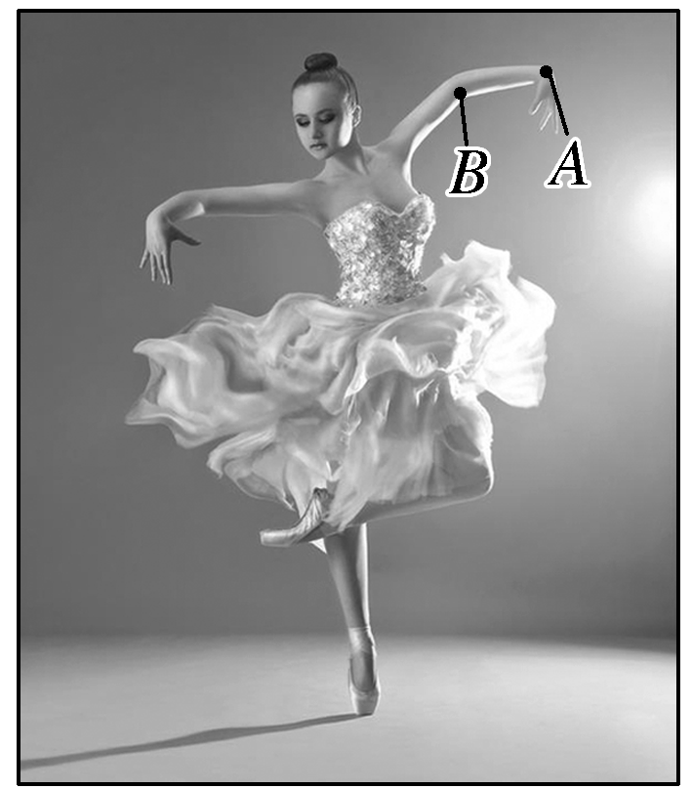
A．ω_{A}＜ω_{B}
B．ω_{A}＞ω_{B}
C．v_{A}＜v_{B}
D．v_{A}＞v_{B}
解析：选D 由于A、B两处在演员自转的过程中周期一样，所以根据ω＝$\frac{2π}{T}$可知，A、B两点的角速度相等，所以A、B选项错误；根据v＝rω可知A点转动半径大于B点转动半径，所以A点的线速度大于B点的线速度，即选项D正确。
4．一质点做匀速圆周运动，其线速度大小为4 m/s，转动周期为2 s，则下列判断不正确的是( )
A．角速度为0.5 rad/s
B．转速为0.5 r/s
C．运动轨迹的半径为1.27 m
D．频率为0.5 Hz
解析：选A 由题意知v＝4 m/s，T＝2 s，根据角速度与周期的关系可知ω＝$\frac{2π}{T}$＝πrad/s≈3.14 rad/s。由线速度与角速度的关系v＝ωr得r＝$\frac{v}{ω}$＝$\frac{4}{π}$ m≈1.27 m。由v＝2πnr得转速n＝$\frac{v}{2πr}$＝$\frac{4}{2π·\frac{4}{π}}$ r/s＝0.5 r/s。又由频率与周期的关系得f＝$\frac{1}{T}$＝0.5 Hz。故A错误，符合题意。
5.甲、乙两同学都在参加体育锻炼，甲沿着半径为R的圆周跑道匀速跑步，乙沿着半径为2R的圆周跑道匀速跑步。在相同的时间内，甲、乙各自跑了一圈，他们的角速度大小分别是ω1、ω2。则( )
A．ω1＞ω2 B．ω1＜ω2
C．ω1＝ω2 D．无法确定
解析：选C 要比较角速度的大小，需要知道他们各自的角速度再比较。根据角速度的定义知ω＝$\frac{Δθ}{Δt}$，题中已告诉两人所用时间相等，所以只需比较转过的角度即可，甲、乙两同学都是跑的一圈，即转过的角度都是2π，所以甲、乙两同学的角速度相等。
6.(2019·唐山高一检测)如图所示，甲、乙、丙三个齿轮的半径分别为r₁、r₂、r₃。若甲齿轮的角速度为ω₁，则丙齿轮的角速度为( )
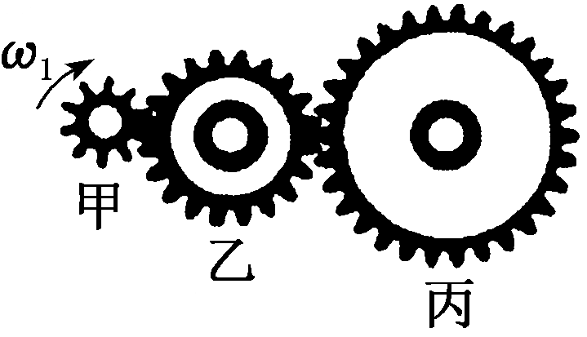
A.$\frac{r1ω1}{r3}$ B.$\frac{r3ω1}{r1}$
C.$\frac{r3ω1}{r2}$ D.$\frac{r1ω1}{r2}$
解析：选A 由甲、乙、丙三个齿轮依靠齿轮传动，三者线速度相同，其半径分别为r₁、r₂、r₃，则ω₁r₁＝ω₂r₂＝ω₃r₃，故ω₃＝$\frac{r1ω1}{r3}$，故A正确。
7.共享单车是一种新型、便捷的公共交通方式。如图甲所示是某共享单车采用的无链传动系统，利用圆锥齿轮90°轴交，将动力传至后轴，驱动后轮转动，杜绝了传统自行车“掉链子”的问题。如图乙所示是圆锥齿轮90°轴交示意图，其中A是圆锥齿轮转轴上的点，B、C分别是两个圆锥齿轮边缘上的点，两个圆锥齿轮中心轴到A、B、C三点的距离分别记为r_{A}、r_{B}和r_{C}(r_{A}≠r_{B}≠r_{C})。下列说法正确的是( )
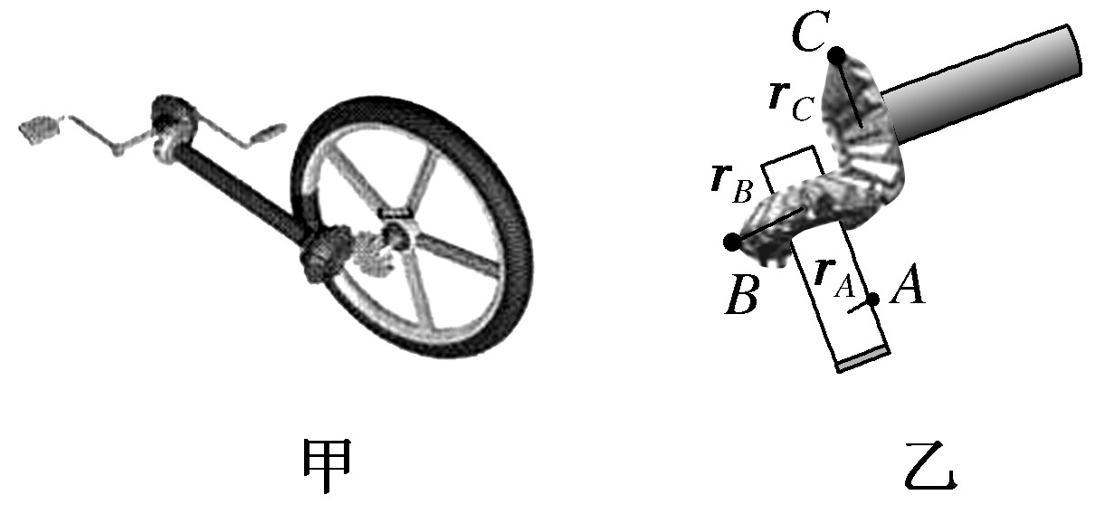
A．ω_{B}＝ω_{C} B．v_{C}＝$\frac{rB}{rA}$v_{A}
C．ω_{B}＝$\frac{rA}{rB}$ω_{A} D．v_{A}＝$\frac{rA}{rC}$v_{C}
解析：选B 由圆锥齿轮的特点，得v_{B}＝v_{C}，根据v＝ωr可知ω_{B}≠ω_{C}，选项A错误；由v_{C}＝v_{B}，v_{B}＝ω_{B}r_{B}，ω_{B}＝ω_{A}＝$\frac{vA}{rA}$，知v_{C}＝$\frac{rB}{rA}$v_{A}，则v_{A}＝$\frac{rA}{rB}$v_{C}，且r_{B}≠r_{C}，选项B正确，D错误；A、B同轴转动，角速度相同，选项C错误。
8.机械手表中的分针与秒针的运动可视为匀速转动，分针与秒针从重合到第二次重合，中间经历的时间为( )
A．1 min B.$\frac{59}{60}$ min
C.$\frac{60}{59}$ min D.$\frac{61}{60}$ min
解析：选C 由于秒针每转一周所用的时间为1 min；分针转一周所用的时间为60 min，所以两针的角速度分别为：ω₁＝$\frac{2π}{60}$ rad/s，ω₂＝$\frac{2π}{60×60}$ rad/s。设经过时间t两针再次重合，则：ω₁t－ω₂t＝2π，t＝$\frac{2π}{ω1－ω2}$＝$\frac{3 600}{59}$s＝$\frac{60}{59}$ min，选项C正确。
9.一汽车发动机的曲轴每分钟转2 400周，求：
(1)曲轴转动的周期与角速度。
(2)距转轴r＝0.2 m点的线速度。
解析：(1)由于曲轴每秒钟转$\frac{2 400}{60}$＝40周
则周期T＝$\frac{1}{40}$ s
曲轴转动的角速度
ω＝$\frac{2π}{T}$＝$\frac{2π}{\frac{1}{40}}$ rad/s＝80π rad/s。
(2)已知r＝0.2 m，因此这一点的线速度v＝ωr＝80π×0.2 m/s＝16π m/s。
答案：(1)$\frac{1}{40}$ s 80π rad/s (2)16π m/s
10.某农民发明家为家禽养殖者研发出了一款自动抛食机，其原理如图，将软食料装入长臂末端半圆形金属碗中，电机带动长臂转动，当长臂碰到挡杆时，速度立即变为零，食料被抛出，通过控制长臂的转速来控制食料的抛出范围。长臂的长度为L，假设食料抛出做平抛运动，平抛的初速度和长臂端碰挡杆前的瞬时线速度大小相等，抛出点距地面距离为H，要使食料被抛到地面距抛出点的水平距离为0到D的范围内，则长臂在碰挡杆前的角速度ω应控制在什么范围？(用表达式写出)
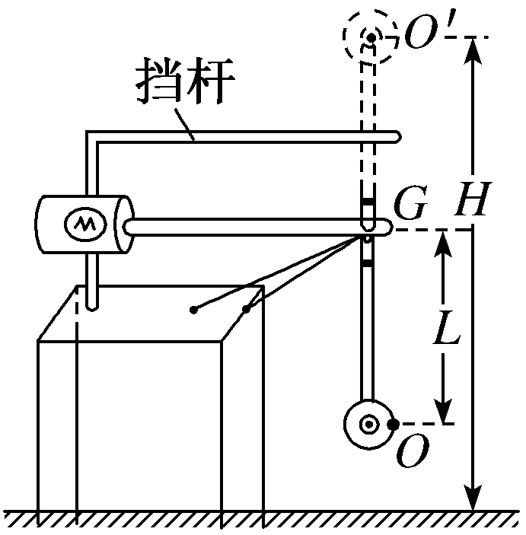
解析：食料在最高点做平抛运动，则有：
H＝$\frac{1}{2}$gt²
D＝vt
联立解得：v＝D$\sqrt{\frac{g}{2H}}$
由v＝ωL可得最大转动角速度为：
ω＝$\frac{v}{L}$＝$\frac{D\sqrt{2gH}}{2HL}$
最小角速度为0
故角速度范围$\left(\begin{matrix}0，\frac{D\sqrt{2gH}}{2HL}\end{matrix}\right)$。
答案：$\left(\begin{matrix}0，\frac{D\sqrt{2gH}}{2HL}\end{matrix}\right)$

